**教 学 工 作 简 报**

2013-2014学年 第32期（总第143期）

河南省工业学校教务处督导办 2014年5月23日

**我校技能竞赛工作简讯**

5月20日上午，河南省教育厅职业教育教研室郭国侠书记一行到我校指导全国职业技能大赛训练工作，对我校参加2014年全国职业院校技能大赛的训练、备战情况进行实地调研督赛。

张华校长、教务处、机电系等相关同志一起陪同并汇报技能大赛的进展情况。在听取了我校对技能大赛工作的安排之后，郭书记对我校的大赛工作给予了充分的肯定，同时对我校参加数控机床维修与装调的选手提出了要求，鼓励参赛选手努力拼搏，强化训练，为学校、为自己争取荣誉，并对学校在重视程度、训练条件、强化训练和经费保障等方面进行了督导。教育厅领导的到来，鼓舞了参赛选手的士气，增强了参赛选手的信心，提升了参赛选手的训练动力，为我校技能大赛再上新台阶起到了推动作用。

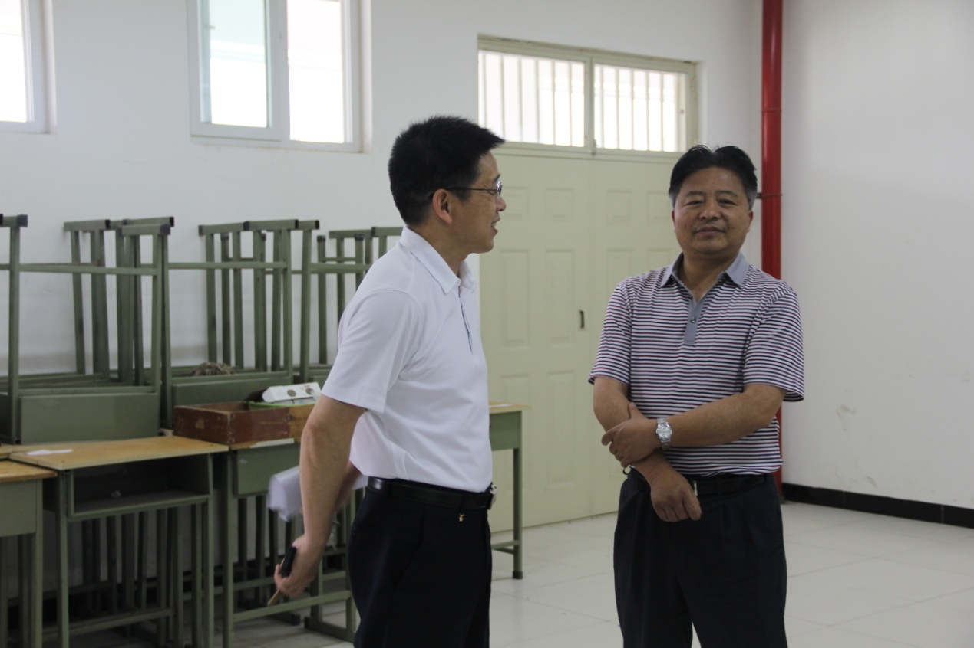

张华校长与郭书记在交流我校的技能竞赛准备情况

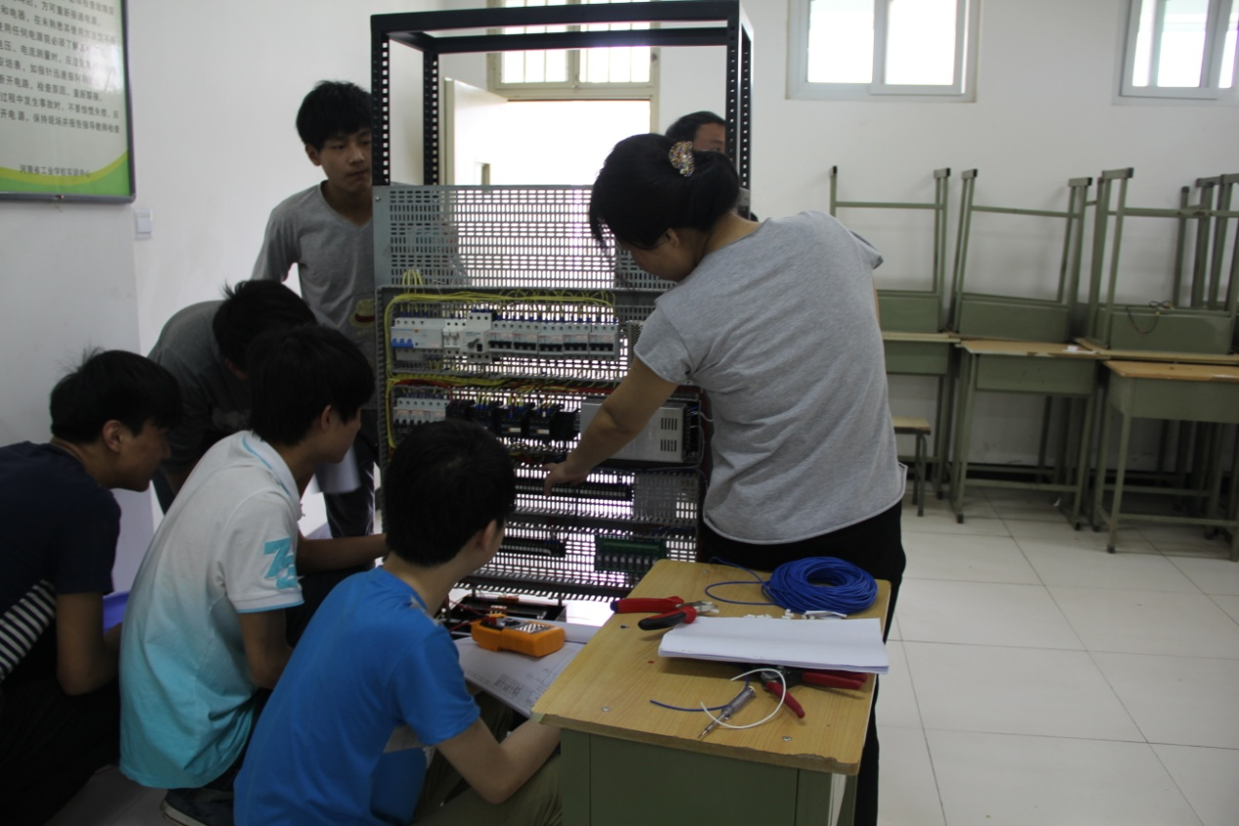

参赛学生在实训场地训练

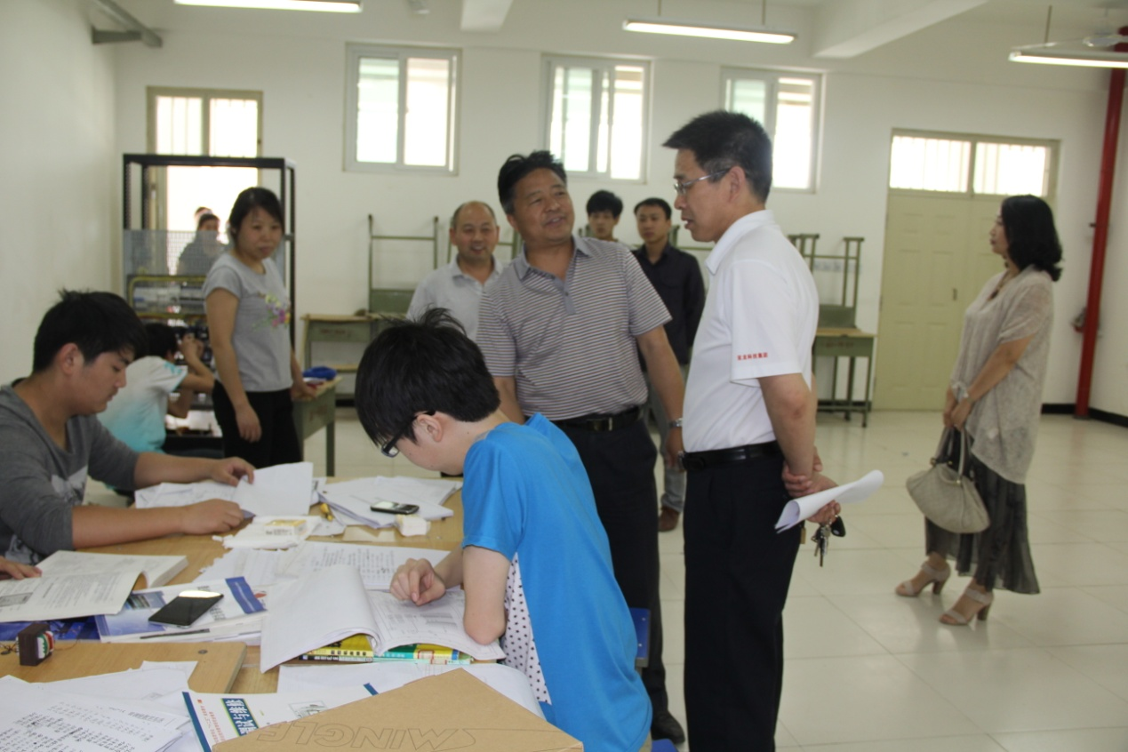

张华校长陪同郭书记考察训练现场